

**Conhecimento e Raciocínio**

RELATÓRIO DO TRABALHO PRÁTICO

Tema 1: Redes Neuronais

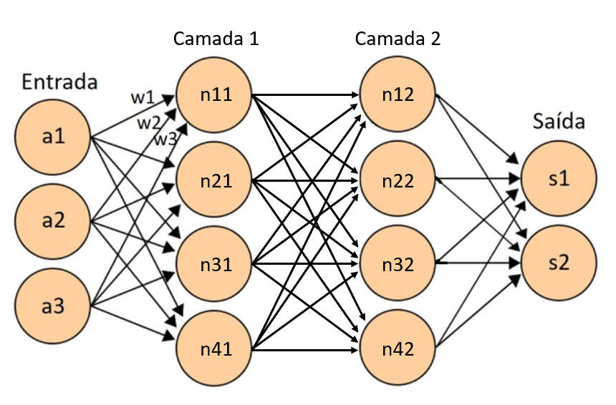

GUILHERME CAMACHO - 2021138502

JOÃO NEVES - 2021133564

2023

Índice

**Alínea a) 2**

preprocess.m 2

getTarget.m 3

A.m 4

**Alínea b) 6**

**Alínea c) 8**

**Alínea d) 9**

# **Alínea a)**

## **preprocess.m**

Esta função realiza a conversão das imagens presentes na diretoria escolhida para matrizes binárias, a fim de prepará-las para a rede neuronal. Recebe como parâmetros a diretoria das imagens e a resolução desejada para a conversão em matrizes binárias. Primeiramente, a função verifica a quantidade de imagens presentes no diretório. Em seguida, lê cada imagem, ajusta a sua resolução para o valor fornecido como entrada, converte-a para uma matriz binária e armazena essa matriz num array. Terminado o processo, a função devolve uma lista que contém todas as matrizes binárias produzidas.

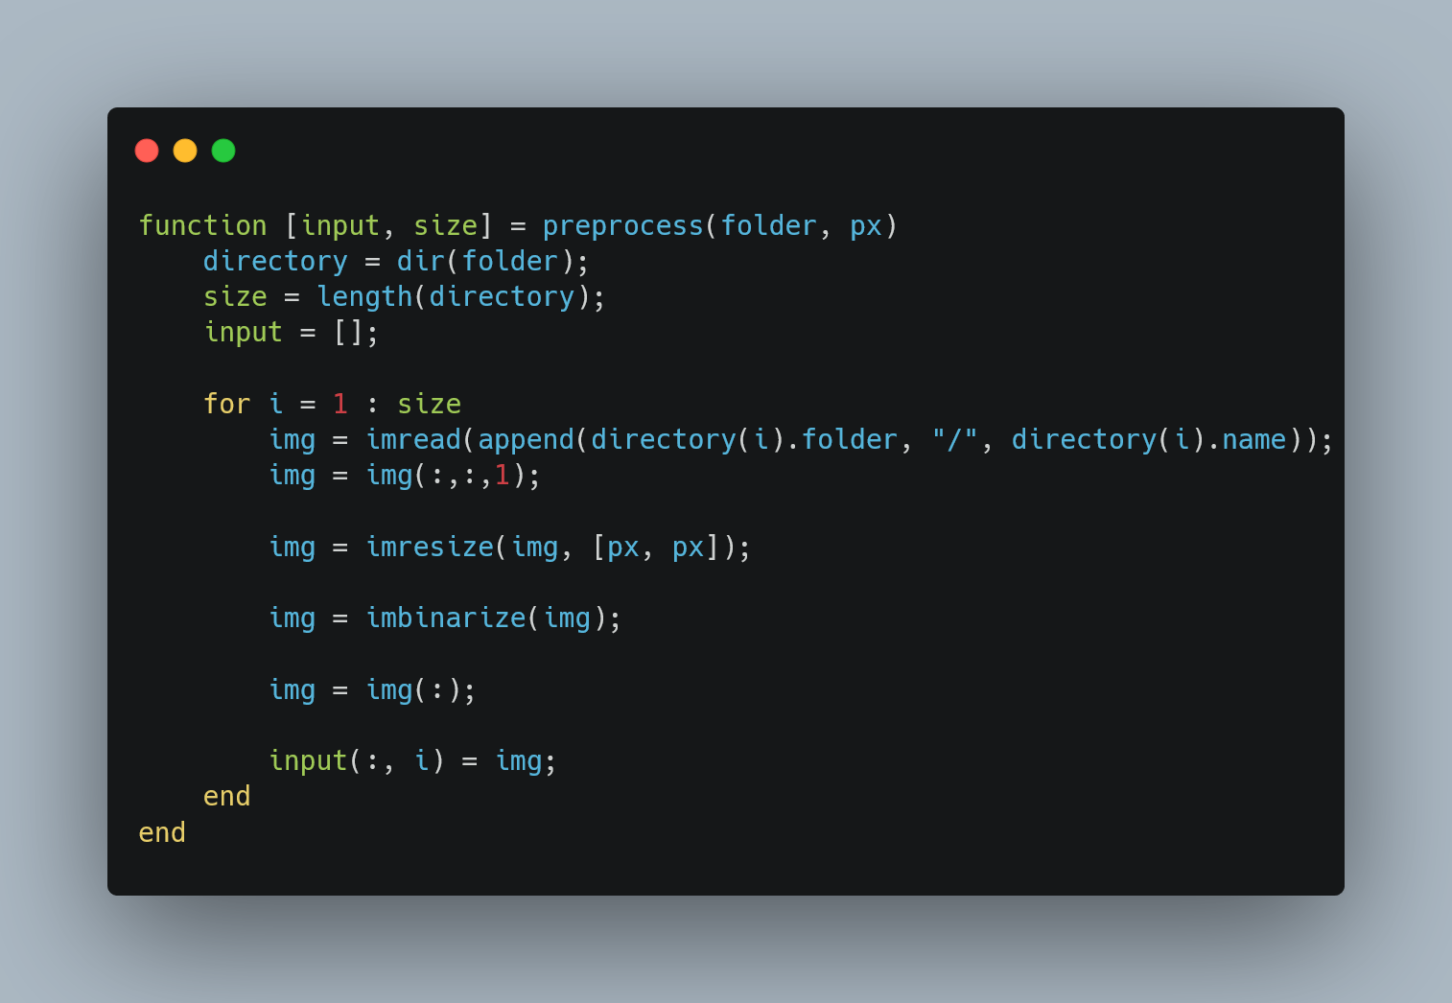

## **getTarget.m**

Esta função faz uma matriz alvo para a rede neuronal que será treinada. Ela recebe o tamanho das imagens que foram convertidas para matriz binária e devolve a matriz alvo da rede neuronal.

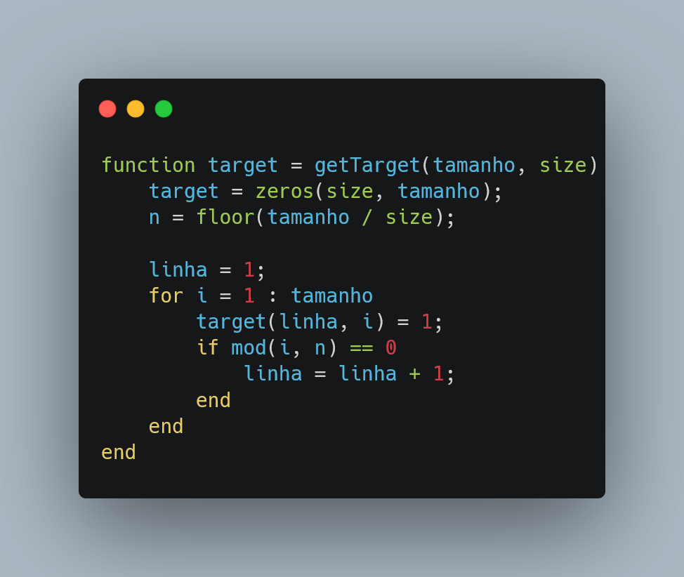

## 

## **A.m**

Neste ficheiro será feita a configuração da rede neuronal, o treino de 10 vezes e o cálculo da precisão média das 10 redes neuronais treinadas. Em primeiro lugar são limpos os valores das variáveis em memória e também a consola. Logo após, ocorre o processamento das imagens com recurso à função preprocess e é feita a matriz alvo para os 10 treinos. Com o final de cada treino é feita a simulação de cada rede neuronal para fazer a avaliação da precisão.

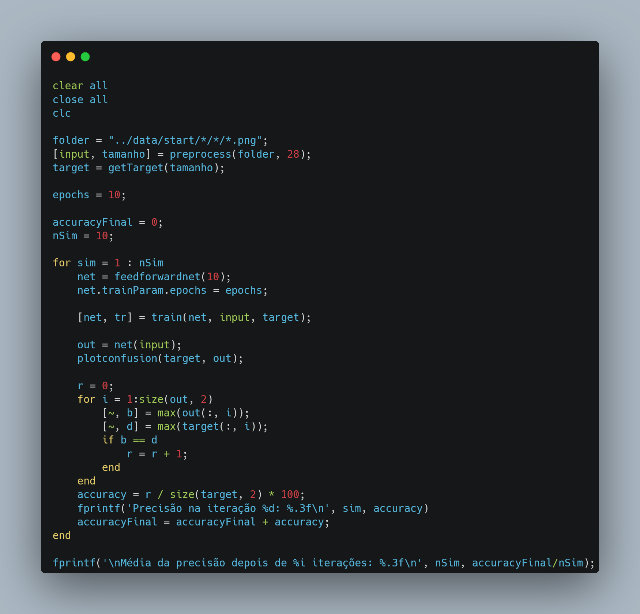

A matriz de confusão mostra-nos visualmente o desempenho da simulação da rede

neuronal.

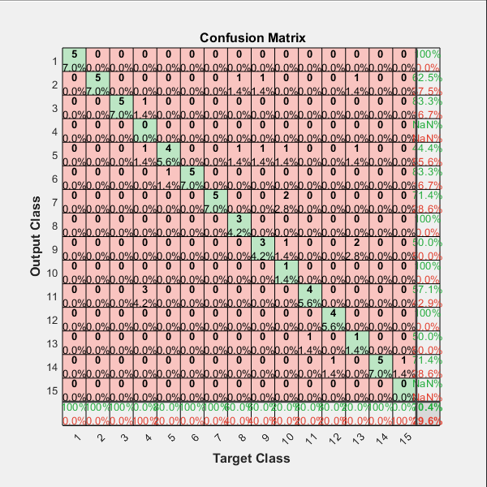

# 

# **Alínea b)**

Nesta alínea serão feitas várias configurações diferentes para ver qual seria a melhor configuração para o objetivo do nosso trabalho. Com isso, optámos por modificar as funções de ativação, a função de treino e a divisão dos exemplos.

As funções de ativação escolhidas foram *purelin*, *logsig* e *tansig*.

As funções de treino escolhidas foram *trainlm*, *trainbfg* e *traingd*. Como a função traingb demorava muito no treino de uma só rede e os seus valores eram muitos baixos, constatámos que não seria uma boa opção de configuração.

A divisão de exemplos seria 70% para treino, 15% para validação e 15% para teste.

Também era pedida a questão de separar as redes neuronais em duas partes distintas: uma para lidar com os números e outra para tratar as operações. Seguem na página seguinte os resultados dos testes realizados.

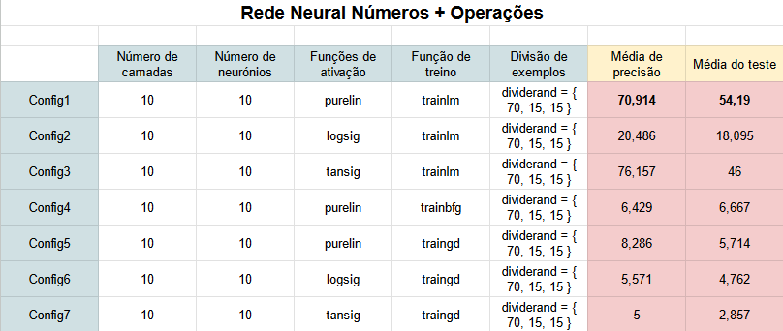

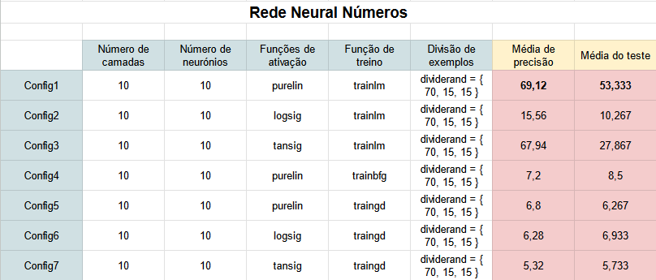

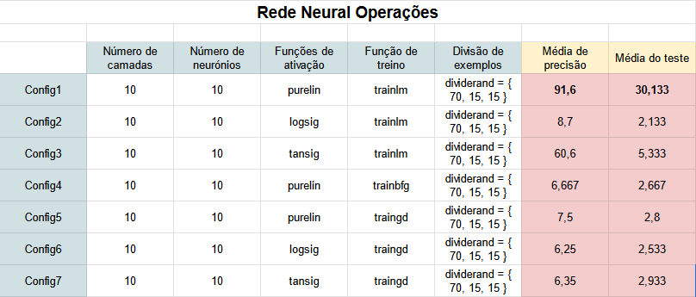

Acabámos por escolher a *Config1* para todas as 3 redes neuronais, já que tinham os melhores valores de precisão média e de teste médio.

# 

# **Alínea c)**

Esta alínea pedia para fazermos as nossas imagens para o teste. Portanto, fizemos 5 imagens para cada número e operação.

Os valores resultantes foram os seguintes:

* Média da precisão [da rede num + op] depois de 10 iterações: **11.940**
* Média da precisão [da rede num] depois de 10 iterações: **12.766**
* Média da precisão [da rede op] depois de 10 iterações: **65.000**

Os valores que tivemos não nos fizeram sentido, especialmente para a rede neuronal números + operações. A média de precisão desta, como as imagens são parecidas com aquelas usadas para o treino das redes, deveria ser bastante superior aos **11.940** obtidos. As outras duas redes aceitamos que tenham sido comprometidas pela nossa falha de configuração na parte do treino das redes neuronais.

# 

# **Alínea d)**

Por fim, era pedido para fazer um interface que permitisse desenhar uma conta matemática e calcular o valor que a rede(s) neuronal(is) leu(ram).

A interface deveria, então, ser feita com duas opções:

* utilizar a rede neuronal com treino para números + operações
* utilizar a rede neuronal dedicada aos números + rede neuronal dedicada às operações

Devido a alguns problemas, não foi concluída a interface na questão de ser possível desenhar números e símbolos na mesma. Com isso, a interface fica por terminar neste trabalho

